Tema 2

EL HOMBRE EN LA HISTORIA DEL PENSAMIENTO

Siendo el hombre un ser vivo y evolutivo, su historia sobre la tierra es importante para entender lo que es la Antropología. Sin la dimensión histórica, no es posible conocer a fondo al ser humano.

Por eso en esta lección nos detenemos a explorar cómo ha sido el estudio del hombre a lo largo de los siglos y así podremos entender mejor cómo el mismo estudio del hombre ha atravesado por diversas etapas.

La conclusión a la que habremos de llegar es que la Antropología no se entenderá del todo si no descubrimos la vida como motor y el cambio como realidad.

Nuestra intención es meramente descriptiva y los datos que aportamos ahora intentan tan sólo situar nuestra reflexión antropológica en la historia humana. Pero será suficiente para entender cómo el hombre se ha estudiado a sí mismo en todos los tiempos y cómo ha sido posible poco a poco comprender el hecho humano con la perfección con la que hoy lo hemos llegado a comprender

GUION - RESUMEN
1. EL HOMBRE EN EL PENSAMIENTO GRIEGO
2. EL HOMBRE EN EL PENSAMIENTO CRISTIANO
3. EL HOMBRE EN EL PENSAMIENTO DE LA EDAD MODERNA
4. EL HOMBRE EN EL PENSAMIENTO DE LOS SIGLOS XIX Y XX
A) ANTROPOLOGIA FISICA
B) ANTROPOLOGIA SOCIAL Y CULTURAL
C) ANTROPOLOGIA FILOSOFICA

"El hombre es una caña, la más débil de la naturaleza; pero es una caña pensante. No hace falta que el universo entero se arme para aplastarla: un vapor, una gota de agua basta para matarla. Pero aunque el universo la aplaste, el hombre sería todavía más noble que lo que la mata, puesto que sabe que muere y el poder que el universo tiene sobre él; el universo, en cambio, no sabe nada.
Toda nuestra dignidad consiste, por tanto, en el pensamiento. Es eso lo que nos debe importar, no el espacio o el tiempo, que nunca podremos llenar. Por tanto, el pensar bien es lo decisivo: éste es el principio de la moral".
Blas Pascal. El Hombre: Pensamientos
Al hacer un análisis histórico de los estudios antropológicos, nos ponemos en situación de ahondar con más datos cuantas cuestiones quedan señaladas y sugeridas en los diversos períodos que rápidamente repasamos.

La historia del pensamiento como reflejo de la actividad intelectual del hombre puede ser un buen comienzo para acercarnos a esa realidad tan compleja que nos hemos propuesto estudiar y que no es otra que el propio hombre.

El hombre no se convierte en tema explícito de la filosofía hasta la edad contemporánea (siglos XIX y XX). No obstante el hombre es quien filosofa y ya desde los filósofos griegos y desde distintos ámbitos: Iógica, ética, física, metafísica... El hombre ha sido objeto de reflexión filosófica filosófica.

1. EL HOMBRE EN EL PENSAMIENTO GRIEGO

Los primeros hombres que se dedicaron a. se filosofar allá por el Siglo VI a. de C., en Grecia, se preocuparon, ante todo, por el cosmos, entendido como el conjunto de las cosas que existen.

¿Qué es el Cosmos? ¿Qué es el universo?. La pregunta por el ser de las cosas es primera y más radical de las preguntas filosóficas. Los filósofos griegos estaban firmemente convencidos de que la multiplicidad de lo real era la multiplicidad de la que les daban cuenta sus sentidos, debía de explicarse a partir de uno, varios principios o "arjés". Este o estos principios son únicos, eternos, inmutables. Todas las cosas habían devenido de ellos y todas las cosas volverían a ellos, permaneciendo éstos inmutables a través de esos cambios.

En Él siglo V con los sofistas y Sócrates y en el siglo IV, con Platón, Aristóteles y las escuelas morales del período helenístico, vieron al hombre como objeto de mayor atención. La reflexión sobre el hombre en el pensamiento griego está enmarcada, no obstante, en esa reflexión más amplia acerca de la esencia de la naturaleza. Esto es así sencillamente porque los griegos conciben al hombre como un ser natural, Es decir, como un ser cuyo sitio está en el universo. La pregunta por el hombre no será otra que la pregunta por el ser del hombre, por su esencia.

Fue Sócrates el primero en responderla: Ia esencia del hombre es su racionalidad. El hombre es el único ser del universo dotado de razón, de logos. El hombre, entendido como ser racional, es el único y capaz de comprender e interpretar el universo; el único que buscará incesantemente la verdad eterna inmutable por encima de las apariencias múltiples y cambiantes del mundo sensible.

Para Platón, discípulo de Sócrates, el hombre está formado de dos partes: cuerpo y alma. La antropología platónica es, pues, un dualismo radical. El cuerpo es de naturaleza material. El alma es de naturaleza espiritual. Entre cuerpo y alma no hay relación alguna; o mejor dicho, si la hay, pero es una relación de enfrentamiento. Platón dice que el cuerpo es la cárcel del alma, ¿por qué es esto así? El alma existe con anterioridad al cuerpo en el llamado por Platón mundo de las Ideas. Este mundo de la Ideas es la verdadera realidad.

El mundo sensible que percibimos a través de nuestros sentidos es una copia imperfecta del mundo de las Ideas. Por una mala conducta el alma es condenada a descender al mundo sensible y a unirse a un cuerpo. El Cuerpo material se corromperá tras la muerte del hombre. El alma espiritual es inmortal. La vida del hombre será la lucha constante del alma por liberarse del cuerpo.
La liberación que no podrá ser definitiva hasta después de la muerte y que sólo alcanzará el alma mediante la práctica de la virtud.

La virtud se alcanza mediante el conocimiento racional de las ideas y algo por los sentimientos y el dominio de la voluntad. En definitiva, para Platón el hombre se reduce al alma entendida como principio espiritual, es decir, como razón.

Aristóteles intenta superar el dualismo platónico entre cuerpo y alma, interpretando la unidad esencial del hombre a partir de su teoría hilemórfica. Según la teoría hilemórlica todo ente s está formado de materia y forma. Así, en el caso del hombre, el alma se entiende como forma del cuerpo, es decir, como el principio esencial y constitutivo que configura internamente a la materia convirtiéndola en un cuerpo humano vivo. La materia es, por tanto, el medio potencial que recibe la determinación por la forma esencial.

Por otra parte la materia es también principio de individuación en cuanto constituye un ser individual y único.

A pesar de su intento, tampoco Aristóteles ha superado por completo la visión platónica del hombre, al seguir manteniendo el intelectualismo socrático - platónico. La actividad esencial del alma como forma del cuerpo no es otra que la del ejercicio de la racionalidad, esto es, el conocimiento de las cosas del mundo sensible ­ único mundo existente para Aristóteles - en sus verdaderas esencias.

2. EL HOMBRE EN EL PENSAMIENTO CRISTIANO

El cristianismo no es una filosofía, sino una religión, una religión revelada, una doctrina de la salvación, basada en un libro sagrado: la Biblia, compuesta por el Antiguo y el NuevoTestamento.

En el Génesis, primer libro del Antiguo Testamento, se narra la creación del cielo y la tierra, incluso del hombre, por parte de Yaweh, que es Dios. Dios es único, no hay otro Dios que El. La creación del mundo es un acto de la voluntad y libertad divinas. El mundo refleja la sabiduría, la grandeza y el poder de Dios. Junto al acto creador está la providencia divina: el mundo, que es obra suya, le pertenece y en él interviene, gobernándolo y escogiéndose libremente un pueblo elegido -el pueblo de lsrael- al que promulga su ley y cuya historia conduce continuamente, castigando y premiando alternativamente,

El Nuevo Testamento se centra en la persona y en la doctrina de Jesucristo, Hijo de Dios. Tanto amó Dios a los hombres que les mandó a su Único Hijo para que muriera en la cruz y les redimiera del pecado. Insistamos una vez más. El Cristianismo no es una filosofía, sino una religión, una doctrina de la salvación. El cristianismo se dirige al hombre para aliviarle de su miseria, mostrándole cuál es la causa de ésta y ofreciéndole el remedio. El hombre tiene, por su parte, la libertad de salvarse, dando testimonio de su credo, o de condenarse, apartándose de la senda trazada por Dios y su Hijo Jesucristo.

La religión cristiana entró en contacto con la filosofía griega en el siglo ll de nuestra era, desde el momento que hubo conversos de cultura griega. Tuvo así lugar un giro en el curso de la filosofía que se estaba haciendo hasta el momento, configurándose la llamada filosofía cristiana.

El cristianismo aportaba una serie de nociones nuevas y totalmente ajenas al pensamiento griego. Destacaremos fundamentalmente tres:

a) La metafísica creacionista. El concepto de "creación" es extraño a la filosofía griega. El universo griego está presidido por la absoluta necesidad en que la multiplicidad de lo real ha devenido a partir de uno o varios "arjes" o "principios".
Para el cristianismo el mundo ha sido creado de la nada fruto de la libre voluntad de un ser trascendente y personal.

b) La valorización de la historia. La historia de la humanidad es considerada como la historia de la salvación. Dios eligió precisamente al pueblo de Israel para llevar a cabo su misión salvífica. Precisamente en el seno del pueblo judío nació su Hijo Jesucristo. Con Jesús de Nazaret el mensaje de salvación se hace universal.

c) Una nueva antropología. La idea de necesidad que regía la cosmología griega se traduce, en el ámbito antropológico, en destino inexorable. El hombre griego se sabe predeterminado por un destino absoluto, ciego e impersonal.

No ocurre así en el cristianismo. El Dios cristiano es el Dios del amor, que entabla con el hombre una relación personal y le brinda la I oportunidad de salvarse.

Cuando se inicio la reflexión filosófica por parte de los autores cristianos fueron muchos ciertamente los elementos tomados de la filosofía griega, pero se entendían y manejaban de una forma nueva y se desarrollaban dentro de ese marco teológico que era la Biblia como verdad revelada por Dios. Así en el siglo V, San Agustín, influido por el platonismo y el neoplatonismo, concibe al hombre como compuesto de cuerpo y alma. Pero en él el alma no es preexistente al cuerpo, sino que ha sido creada libre por Dios. Es imagen y semejanza de Dios, el lugar de la trascendencia hacia Dios y está llamada a Ia vida inmortal. Tampoco se la entiende ya como pura razón, sino que al mismo tiempo es voluntad y facultad de libertad y de amor.

A partir del siglo XII es la filosofía aristotélica, introducida en occidente por lo filósofos árabes, la que domina e influye en el pensamiento cristiano. En el siglo XIII Santo Tomás de Aquino vuelve a la doctrina aristotélica del alma como forma del cuerpo, Siendo Ia inteligencia lo que la caracteriza de modo específico.

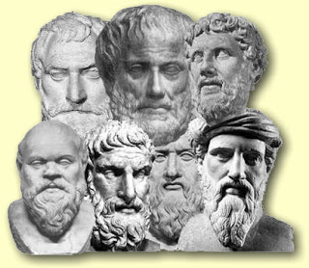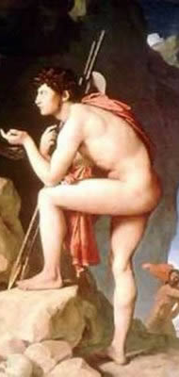

3. EL HOMBRE EN EL PENSAMIENTO DE LA EDAD MODERNA

En el siglo XIV se produce la crisis del pensamiento medieval, crisis provocada desde la misma Iglesia: la filosofía para los filósofos, la teología para los teólogos. La razón se independiza definitivamente de la fe, iniciando una andadura que culminará en el siglo XVIII con la Ilustración.

El humanismo renacentista del siglo XVI trae consigo, paradójicamente, lo que se ha venido a denominar la primera gran humillación del hombre. Los estudios sobre mecánica: celeste de Copérnico, Galileo y Keppler, desbancan a la Tierra de su puesto privilegiado en el el cosmos para convertirla en un planeta más del sistema solar.

Tras la crisis de la filosofía escolástica del siglo XIV y el antropocentrismo renacentista de los siglos XV y XVI, el siglo XVII inaugura una nueva etapa en filosofía: la edad moderna. Ese viraje hacia el hombre que había tenido lugar en los dos siglos anteriores y que tan perfectamente había quedado reflejado en el arte, en la literatura e incluso en teorías políticas de corte utópico se mantendrá en la filosofía moderna pero con un planteamiento diferente. También para la filosofía moderna el hombre ocupa el centro de su reflexión, pero sólo en cuanto sujeto de conocimiento.

La edad moderna se inicia con dos grandes movimientos filosóficos: el racionalismo continental del siglo XVII, representado por Descartes, Leibniz y Spinoza y el empirismo inglés de los siglos XVII y XVIII representados por Locke, Berkeley y Hume.

El punto de partida de la filosofía cartesiana no es otro que la evidencia del yo como cosa pensante (res cogitans). A partir de la autocerteza de la conciencia Descartes demuestra la existencia de Dios y finalmente la existencia del mundo material exterior al pensamiento.

La antropología cartesiana es un dualismo aún más radical que el platónico. El hombre es anti todo alma o "res cogitans", cuya certeza es indudable. El hombre es además, un cuerpo o "res extensa", que, en cuanto tal, pertenece al mundo material y cuya verdad ha sido deducida según hemos indicado arriba ­ de la certeza del yo pienso y de la existencia de Dios.

Frente al racionalismo continental el empirismo inglés inicia una labor de crítica de las bases que hasta entonces habían fundamentado el conocimiento humano, Dicho conocimiento se reduce a las percepciones de los sentidos. El empirismo desemboca así en un escepticismo radical no sólo a nivel del conocimiento, sino también sobre la existencia del alma, de Dios y del mundo.

En el Siglo XVIII Kant intentó superar la oposición entre racionalismo y empirismo. Su Crítica de la razón pura" se dedica a comprobar las condiciones de posibilidad del conocimiento científico será fundamental toda la filosofía posterior. La preocupación antropológica en Kant es indudable: ¿qué puedo yo saber? y ¿qué debo hacer? o ¿qué me cabe esperar?, en definitiva, ¿qué es el hombre?, se pregunta Kant en la "Crítica de la razón pura"; y agrega: "A la primera pregunta responde la metafísica, a la segunda la moral: Y a la tercera la religión o a la cuarta la antropología, ya que las tres primeras preguntas están relacionadas con la última".

Pero tampoco logra Kant una imagen filosófica del hombre que pueda abarcar la unidad total del ser humano. En Kant sigue predominando la racionalidad humana sobre otros aspectos como puedan ser el moral, el social, el religioso, el histórico, etc. "

Después del criticismo kantiano, y ya en el siglo XIX, el idealismo alemán, con Fichte, o con Schelling y sobre todo con Hegel, luchará por derribar esa autolimitación de la razón impuesta por Kant y por recuperar un horizonte absoluto de conocimiento. Pero, tras el viraje trascendental que se ha operado con Kant, ahora esto sólo será posible si el sujeto se establece a sí mismo como algo absoIuto.

EL HOMBRE EN EL PENSAMIENTO DEL SIGLO XIX Y EN EL XX

En los siglos XIX y XX asistimos por fin a una reflexión antropológica concreta.

A) ANTROPOLOGIA FISICA

Los precedentes inmediatos del nacimiento de la Antropología como ciencia se hallan en el siglo XVIII con la gran inquietud sobre el hombre que aparece en los racionalistas de este siglo, entre los que cabe destacar a los Enciclopedistas.

Algunos de ellos como el materialista como Helvetlus (1715-1771) en su libro "Sobre el Espíritu", Esteban de Condillac (1715-1780) en su "Tratado de las sensaciones" adelantan muchos de los datos y estudios que serán importantes en los tiempos

Es el espíritu enciclopedista el que promociona la línea naturalista de los estudios sobre el hombre. Y por eso Carlos Linneo (1707-1778) en su obra central ‛‘Sistema de la Naturaleza" Jorge Luis Leclerc, Conde de Buffon (1707-1788) con su "Historia Natural" en 36 tomos y su gran lema que expuso al ingresar en la Academia francesa en 1753, "el estilo es el hombre", vuelven la atención de los científicos hacia el hombre como ejemplar magnífico y modélico de la evolución de la naturaleza.

La actitud de Linneo y de Butfon, los dos famosos naturalistas, quedó reforzada por las inquietudes de J. J. Rousseau (1713 -1778) con sus obras "El Contrato SociaI" o "EI EmiIio’; y por David Hume (1711-1776) con su "Tratado de la naturaleza humana" o, sobre todo por Manuel Kant (1724-1804) que entre sus prestigiosas obras escribe una con el título de Antropología en sentido pragmático'; aunque sus ideas más esenciales sobre el hombre están distribuidas entre sus numerosas producciones filosóficas sobre el hombre como la "Critica de la razón práctica" o la "Fundamentación de la metafísica de las costumbres". A esta aportación de los filósofos al nacimiento de la Antropología como ciencia contribuyen diversos naturalistas, entre los que es necesario citar a Luis Juan Daubenton (1716 - 1799 ), discípulo y seguidor de Buflon, con su ‛‘Historia de los animales" en la que habla del hombre con perspectiva biológica.

También es significativo el médico y naturalista alemán Juan Federico Blumenbach
(1752-1840), que escribe un "Manual de Historia Natural" y un "Manual de Anatomía
Comparada".

También tienen mucha incidencia los diversos viajes de exploración geográfica y antropológica que se ponen en moda a lo largo del siglo XVIII y aportan datos antropológicos que llaman la atención en el viejo mundo y despiertan gran afán por el estudio de los hombres diferentes por sus razas, sus hábitos y sus tradiciones vitales.

Entre estos viajes cabe citar los de James Kook (1728-1779) que exploró sobretodo el Pacifico, hasta las costas de Nueva Zelanda, Nueva Caledonia o las Islas Sandwich donde murió a manos de los indígenas, después de haber recogido muchos e interesantes datos sobre los hombres primitivos.
El explorador francés Juan Francisco Galaup, Conde de La Pérouse (1741-1788 ) siguió las exploraciones con especial resonancia en 1785 continuando los datos científicos recogidos por sus predecesores.

También tuvieron resonancia los datos aportados por Luis Antonio de Bougainville (1729 - 1811), quien después de diversos viajes y exploraciones escribió sus experiencias en "Viajes alrededor del mundo'; aportando en su libro multitud de datos sobre los hombres y sobre sus costumbres.

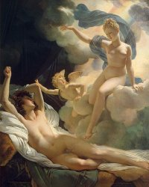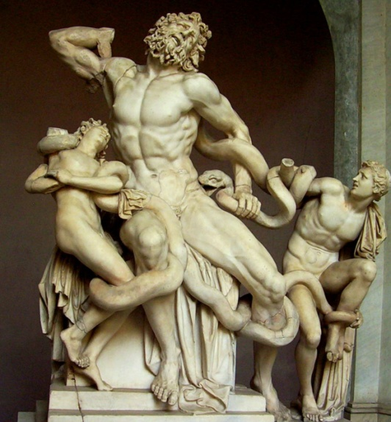

En este ambiente es donde nace la Antropología como ciencia, la cual llenará de interrogantes científicos todo el siglo XIX.

Se propone al principio como objetivo central explorar la naturaleza original del hombre, al amparo de los desafíos antropológicos y etnológicos que surgen de los
datos y experiencias aportados por los exploradores.

Los primeros en analizar muy detenidamente el origen del hombre como animal evolutivo fue Jorge Couvier (1769-1832) fundador da la Anatomía Comparada, en libros como "Lecciones de Anatomía" y también en ‛‛El reino animal distribuido según su organización"; y también Juan Bautista de Mona Caballero de Lamarck (1744 - 1829), en libros como 'Filosofía zoológica" o en su voluminosa "Historia
de los animales invertebrados".

El afán de integrar al ser humano en el contexto biológico de los animales superiores se convierte en un postulado científico, que se hace literatura científica en literatos y científicos como Santiago Boucher de Perthes (1788-1868) que escribe libros como ‛‛Del hombre antediluviano y sus obras” y ”¿De quién somos hijos?".

La teoría evolucionista defendida por Charles Darwin (1809-1882) supuso una nueva revolución de la imagen del hombre. En su obra ‛‛El origen de las especies por selección natural” de 1859 Darwin aportaba material abundante en apoyo de la evolución de las especies por selección natural: mutaciones fortuitas de la herencia, en el contexto de la lucha constante por la existencia, provocaban la selección (selección natural) de los individuos más aptos. En su obra ‛‛EI origen del hombre" de 1871 Darwin incorpora al hombre a este proceso evolutivo y selectivo. He aquí la que se ha dado en llamar la segunda gran humillación del hombre. En general, las obras de Darwin influyeron grandemente en las concepciones sobre el hombre y desataron interesantes polémicas que le dieron gran prestigio internacional.

Casi todo el siglo XIX tiene, pues, como polémica central el origen del hombre y su vinculación a la indudable jerarquía de los animales de la naturaleza.
También se busca con afán científico y filosófico la identidad y las diferencias entre los diversos grupos humanos que pueblan el mundo y sobre los que recogen datos abundantes con afán creciente.

Antropólogos como C. Quatrefages (1810-1892) en libros como ‛‘La especie humana" o “Introducción al estudio de las razas humanas" defiende la unidad de la especie humana y ve claro, por motivos biológicos y no sólo filosóficos, que el hombre procede de una misma pareja original. La corriente llamada monogenismo se mantiene firme en muchos ambientes, mientras abundan también antropólogos que se afilian a su contraria: el poligenismo o pluralidad de parejas o grupos originales explicatorios de la especie humana.

La inquietud de los científicos en torno al hombre queda reflejada en la abundante bibliografía surge en torno a sus problemas radicales y en las frecuentes y numerosas Sociedades de Antropología que van surgiendo a lo largo del siglo para intercambiar y fomentar esfuerzos, trabajos de investigación.

En 1859 surgió la primera en París y en 1869 se abría otra prestigiosa en Berlín. la de Viena inicia al año siguiente, 1870, pero ya para entonces había surgido en Londres el instituto de Antropología. Florencia, Estocolmo, Washington, Roma, Bruselas, Bombay son otras ciudades en que surgen Sociedades similares con pretensiones paralelas.
En muchas universidades se abren cátedras de Antropología y en diversos esfuerzos académicos se van incrementando los estudios antropológicos en la formación profesional de muchos sectores sociales: Derecho, Medicina, Sociología etc.

B) ANTROPOLOGIA SOCIAL Y CULTURAL

La Antropología social y Cultural se desarrolla sobre todo a lo largo del Siglo XX, en que el concepto y la visión del hombre como animal más evolucionado va dejando sitio progresivamente a nuevas dimensiones humanas.

La Antropología social ha resaltado la dimensión comunicativa del ser humano y tratado de interpretar la figura humana a través de su socialidad como forma superadora de la animalidad e incluso de la mera racionalidad. En el contexto de la antropología social es donde se descubre la grandeza del hombre al formar comunidad, al elaborar cultura, al protagonizar el progreso y al elaborar riquezas tan superiores como son el Derecho, la Etica, el Arte o la Religión. En la antropología social han nacido diversos estilos o corrientes que podemos recordar:

- El llamado "difusionismo" reclama la importancia a la comunicación entre los hombres y los "préstamos" que una cultura hace a otra, como forma de estímulo y de progreso. Su mejor representante fue G. E. Smith (1871 - 1939).

- El "cuIturaIismo americano" encuentra su manifestación preferente en el profesor de la Universidad de Columbia, Franz Boas (1858 - 1942). En sus libros "La mente del hombre primitivo", "Raza, Lenguaje y Cultura" o en ‛ AntropoIogía General " da un sentido profundo a la cultura y al lenguaje como modo de llegar a la realidad del
hombre, superando ampliamente el criterio evolucionista considerado como insuficiente para entender el proceso de los seres humanos.

­ El "funcionaIismo" está representado en B. Malinowski (1884 - 1942), con estudio profundos como "La familia entre los aborígenes australianos o en A. R. RadcIiffe­ Brown (1881-1955) en estudios como '‛El método en la Antropología sociaI”.

­ Una cierta corriente de "EcoIogía cultural" o "Antropología EcoIógica", resaltando la valoración del hombre en el medio en que vive, está explotada y fundamentada por J. Stewart (1902­1972).
î
- Y también es conveniente tener presentes otras corrientes como la del "MateriaIismo CuItural" que estudia en la Antropología Social Marwin Harris, que en sus recientes obras como "Materialismo cultural” y en " Introducción a la Antropología General" resalta una visión de la cultura de signo pragmático y emplea métodos preferentemente descriptivos.

Hemos de resaltar también la importancia que han tenido a lo largo del presente siglo las diversas figuras de Antropología personalista que han conocido estudios tan interesantes e influyentes como los de Eduardo Spranger (1882-1963) en libros abundantes como ‛‘Cultura y Educación ‛‛Ensayos sobre La Cultura" o ‘‛Formas de Vida"; y como los de L. Klages (1872-1956) en trabajos como ‛‛EI espíritu como
adversario del alma"; o también Erich Jaensch (1883-1840) en estudios como ‘Formas fundamentales de la existencia humana".

Desde perspectivas más humanas que biológicas es más posible entender y valorar lo que el hombre representa en la vida y en el mundo que habita. No menor importancia ha tenido en los tiempos actuales el Estructuralismo Antropológico de Claude Levi-Strauss (1908-1978) o el de Michel de Foucault (1926 - 1984).

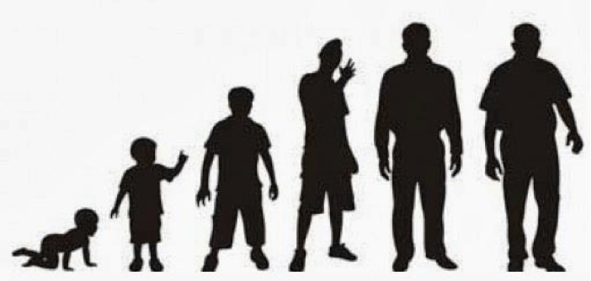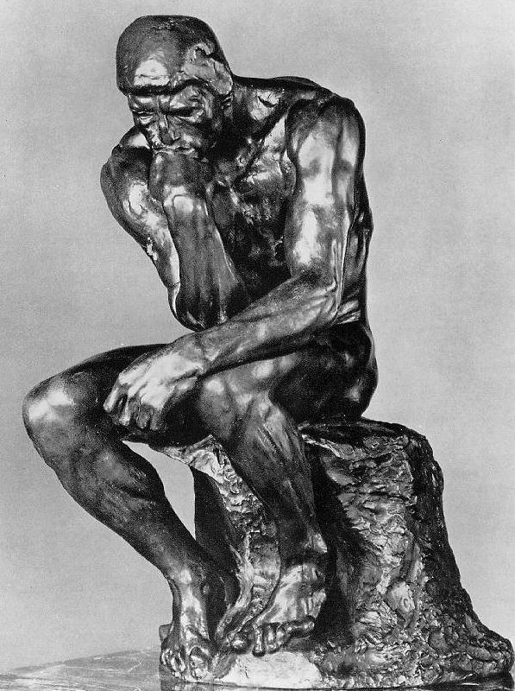

Lévi-Strauss en su "Antropología Estructural" y en ‘‛EI Pensamiento Salvaje" o en "Mitologías" da la máxima importancia a las estructuras humanas como método para conocer al hombre tanto porque el mismo es quien las organiza como por el hecho de ser fruto de ellas, pues apenas si puede sustraerse sus influencias.

La sociedad es lo que define al hombre, pues el hombre sin la estructura social se siente y descubre perdido y desconcertado. Una sociedad es un sistema de signos que debe ser aprendido, usado y dominado.

El hombre es, pues, un ser social en la medida en que entra en el juego de los signos; Foucault, en libros como "ArqueoIogía del Saber'‛ , en "Las palabras y las cosas” o ‘‛Saber y verdal" valora preferentemente el hecho humano del saber como algo que está por encima del entorno en el hombre vive; descubrir lo que los hombre han sido capaces de ir sabiendo es definir lo que los hombres han sido capaces de ir siendo. Por eso da tanta importancia en sus escritos a la cultura de cada grupo humano y de cada ser individual.

C) ANTROPOLOGIA FILOSOFICA

También la filosofía, a lo largo de los siglos XIX y XX, y teniendo en consideración en
mayor o menor medida los datos y estudios aportados por la Antropología física y de
Antropología social y cultural, ha hecho del hombre el centro de sus reflexiones.

- MATERIALISMO

Según el materialismo el hombre es una realidad material como todas las otras cosas. El hombre está constituido por los mismos elementos y está sujeto a las mismas leyes que el resto del mundo. También su vida y su conciencia hay que explicarlas desde ahí.

Esta concepción había sido preparada por el empirismo Inglés y anticipada por las teorías naturalistas sobre el hombre de los ilustrados franceses del siglo XVlll (Rousseau y especialmente los enciclopedistas Lamettrie, D’Alembert, Diderot, Holbach, Helvetius, etc.) pero sobre todo ya en siglo XlX, por el positivismo de Auguste Comte (1798-1857).

El positivismo es de hecho el precursor del materialismo, aun cuando en principio ambas corrientes no son totalmente idénticas. El positivismo significa la pura delimitación metodológica del conocimiento científico al terreno positivo. En consecuencia, no emite afirmación alguna que trascienda las fronteras de la experiencia. Mientras que el materialismo hace esta afirmación: todo es materia, existe la realidad material.

La teoría darwiniana de la evolución fue uno de los factores que más influyó en la configuración de las filosofías materialistas del siglo XIX y XX

Con todo ello Darwin había establecido una teoría puramente científico - natural sin pretensión de sacar consecuencias filosóficas relativas a la interpretación del mundo, en un sentido materialista, por ejemplo. Pero desde muy pronto se intentó desviar su teoría en esa dirección.

El alemán E. Haeckel (1834-1919), discípulo suyo, transformó la teoría científico-naturalista de Darwin en una doctrina filosófica explicativa de toda la realidad; combate la imagen cristiana del mundo y del hombre: las doctrinas del alma, de la libertad y de la inmortalidad; se burla de la fe en Dios.

De este modo la teoría evolucionista se esgrime como un arma en favor del puro materialismo, lo cual se pretende superar definitivamente la dualidad entre materia y espíritu, estableciendo un monismo materialista.

El materialismo llegó a convertirse en el substrato de muchos estudios antropológicos, más por moda social que por argumentos científicos. Contribuyó sin duda a ello la multiplicación de diversas Academias Científicas en donde el ateísmo, o al menos el agnosticismo, se convirtió en la condición de entrada o también de promoción.

EL MARXISMO

El marxismo, cuyo influjo adquirió una inmensa resonancia, que mezcló una antropología materialista y evolucionista con las grandes reivindicaciones sociales propias de la tensión inevitable del mundo del capital y del trabajo.

Las obras de Karl Marx (1818-1883) fueron adquiriendo una importancia enorme a lo largo del siglo. Algunas, como "EI Manifiesto Comunista' "El Capital", "Principios de Economía", "Capital y Trabajo". Fueron muy conocidas y divulgadas desde la perspectiva de lo económico y de las luchas del Karl Marx proletariado. Pero otras, como "La Miseria de Ia Filosofía", ‛‘La Iucha de Clases en Francia'; ‛La introducción a Ia Crítica de Ia Economía PoIítica" o "La nacionalización de Ia tierra", dieron la verdadera dimensión de su influyente antropología.

Marx tendrá el atractivo del mundo proletario, pesadilla que durará más de un siglo y abarcará a todos los países de la tierra, de ofrecer análisis centrados en el hombre, aplastado y oprimido por la alienación religiosa, la filosófica, la política, la social y la económica. Pero también ofrecerá soluciones a estas alienaciones: el ateísmo, el materialismo dialéctico, la dictadura del proletariado o partido único, el socialismo o
unificación de clases, el comunismo o anulación de la propiedad privada. Al fondo de esas soluciones brindará la existencia de un hombre nuevo, de un paraíso proletario, de una liberación del hombre. Y esa será su utopía revolucionaria.

El materialismo de cualquier signo e intensidad comete el inmenso error de olvidar que el hombre no se conforma con ser simple realidad terrena; por eso sus planteamientos corren siempre el riesgo de resultar parciales y a veces miserables. Al ignorar lo que late en el fondo del espíritu humano, por no admitir la existencia de ese espíritu, sus reflexiones quedan vacías de contenido y sus insinuaciones se reducen a mera palabrería.
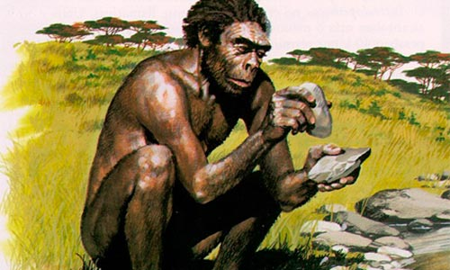

EXISTENCIALISMO

El existencialismo pretendió ser una respuesta filosófica a la situación social y cultural de crisis profunda, consecuencia de las dos guerras mundiales. Según esto, el existencialismo abarcaría al conjunto de doctrinas que, dentro de sus preferencias irreductibles, dieron prioridad a la existencia concreta, considerada como el acto de una libertad que se constituye al afirmarse y no tiene otro origen o fundamento que esta afirmación de sí misma

Se considera al filósofo danés Sören Kierkegaard (1813-1855) como el fundador de la filosofía existencialista. Kierkegaard critica el idealismo de Hegel que diluye al individuo en el espíritu universal y absoluto, a la vez que arremete contra el materialismo de su tiempo que no logra alcanzar lo propiamente humano y ni tan siquiera explicarlo. Fue Kierkegaard quien acuñó el concepto de "existencia” en el sentido de la existencia humana, es decir del hombre individual y concreto en la totalidad de su experiencia personal, de su singularidad y autonomía, libertad y responsabilidad.

Hay dos especies de existencialistas: los primeros, que son cristianos, entre los que
están el alemán Karl Jaspers (1883-1968) y el francés Gabriel Marcel (1889-1973), de
confesión católica; y, por otra parte los existencialistas ateos, entre los cuales hay que colocar al alemán Martín Heidegger (1889-1976) y al francés Jean Paul Sartre (1905-1980).

- VITALISMO

El vitalismo se inicia con el filósofo alemán F. Nietzsche (1844-1900). Hablar de vitalismo en Nietzsche resulta, no obstante, problemático. Su filosofía expuesta con enorme brillantez y fuerza, es tan compleja que resulta difícil encasillarla. Nietzsche inició una crítica mordaz contra la cultura occidental, sobre todo en el aspecto moral. La filosofía occidental que desde Sócrates y Platón hasta Hegel ha dado primacía a la razón sobre los instintos, así como la moral cristiana que ha sojuzgado la vida terrestre a una superior y mejor vida celeste entran, entre otros temas, en el punto de mira de la exacerbada crítica nietzscheana.

La filosofía de Nietzsche se caracteriza por la afirmación exclusiva del valor de la vida humana pero de la vida de aquí abajo, no de la vida de allá arriba.

Dentro del vitalismo, el también filósofo alemán W. Dilthey (1833-1912) contrapone a la fogosidad moral de Nietzsche el peso irrefutable de la vida acumulada que es la historia. El hombre no es sóla vida, sino que también es historia. En su ‘lntroducción a las ciencias del Espíritu" o en su "Tipos de Concepción del Universo", Dilthey resalta la enorme importancia que tiene para el hombre todo aquella que ha constituido su existencia personal o histórica a lo que él denomina vivencia o resonancia vivencias

La vida es la única realidad radical que para el hombre existe. Todos los demás objetos, actividades, conquistas, ciencias y proyectos, se aprecian en cuanto hacen referencia a la vida y se desprecian cuando se quedan en el terreno de las hipótesis.

Quizas el representante principal de la filosofía vitalista sea el francés Henri Bergson (1859-1941) Bergson en sus libros abundantes sobre todo en "La evolución creadora", desarrollara al máximo el valor de la vida, no en cuanto realidad biológica sino como impulso, en cuanto torrente de fuerzas que estimula al hombre a crecer desde dentro.

No es la inteligencia, con su capacidad reflexiva, sino la conciencia, con su aptitud intuitiva, la que nos sitúa ante el mundo, ante la historia y ante la realidad.

Por eso Bergson reclama para el hombre la libertad como oportunidad de crecimiento interior, el tiempo como proceso o duración que conduce a la intimidad, y el mundo como campo inagotable de experiencias que nos humaniza a medida que nos adentramos en sus problemas, sobre todo en el dolor, y en sus interrogantes, sobre todo en los cambios, en el progreso y en la capacidad de relación con los demás.

Puede parecer excesivo el valor que se le ha dado a la vida entre estos pensadores y otros recientes como el filósofo español José Ortega y Gasset (1883-1955). Incluso resuena a cierto sarcasmo el proclamar este rasgo como significativo del único siglo de la historia humana que ha conocido dos guerras mundiales y ha visto incrementarse el número de los indigentes y los oprimidos en proporciones asombrosas.

Pero la realidad es así. Y hay que saludar como un progreso el que el hombre del siglo XX, superando sus propias miserias, vea en el hecho de vivir la primera de sus tareas, de sus riesgos y de sus grandezas.

El ser humano, definido como un viviente biológico, afectivo, moral, intelectual, social y espiritual, se dispone a buscar las mejores condiciones para que esa vida se convierta en una ocasión única para cada ser humano, de llegar a la verdad y al bien supremo que ciertamente se halla por encima de él mismo y que le desafía para el cultivo del gran valor de la esperanza y de la fidelidad a su propio destino.

En el afán por mejorar la vida individual y colectiva ha de ver todo hombre una cumbre de cualquier teoría filosófica y sociológica. Responde a la infinita apetencia de vivir y de sobrevivir que es propio del ser humano. El vivir le pertenece como raliz biológica. El sobrevivir le corresponde como ser racional, Social y trascendente.

PERSONALISMO

Precisamente ese deseo de lograr una vida humana más noble, más digna y más auténtica es el que hace a muchos pensadores como Max Scheler (1874-1928), Emmanuel Mounler (1905-1950), Ferdinand Ebner (1882-1931), Martín Buber (1878-1965) y otros volver los ojos al hombre como dueño de su destino y de tratar de estimular en él sus grandes recursos que Ie hagan construir no simplemente la vida sino una vida mejor.

El afán de autenticidad se conviene en una constante de las corrientes filosóficas y
antropológicas

Max Scheler es el mejor representante de la Axiología o Filosofía de los valores. En sus profundos estudios como "El formalismo en la ética y la ética material de los valores’; "De lo eterno en el hombre" o "El puesto del hombre en el Cosmos", postula que la distinción entre lo que realmente vale y lo que no es valor es condición de autenticidad de vida. Sin valores la vida no es más que un tránsito fugaz por el espacio existencial.

Con valores el hombre vive de verdad. El aprender y asimilar los valores es el gran desafío de la existencia humana.

E. Mounier en obras como "El personalismo" o en "Manifiesto sobre el personalismo" concreta que el principal valor del hombre es él mismo y la conciencia que desarrolla de ser persona. Valores como intimidad, libertad, compromiso, autenticidad, comunicación, comunidad y trascendencia, son decisivos para constituirse como Persona.

Sin la conciencia de ser Persona, ni hay derecho ni deber; ni los hombres se sienten ¿auténticos ni se puede construir el mundo como una comunidad de seres libres con apetencia o superación y de dignidad.

Por eso el personalismo se presenta como reclamo sistemático que es preciso acoger más allá de las ideologías, de los interese, de las circunstancias. El hombre que por su propia naturaleza aspira a la felicidad, la lleva encerrada en su interior y su gran designio es conseguirla mediante un proyecto de autenticidad.

lncluso el personalismo no se culmina sin la dimensión trascendente y próxima al
espiritualismo, como hace L. Lavelle (1882-1951) en obras como "El Ser” o ‛‘El acto".

EI ser humano es tan grande que, según Lavelle, su realidad no se explica con reflexiones sobre este mundo o esta vida. En él late un espíritu superior que le proyecta irremisiblemente hacia un más allá, que es imprescindible tener en cuenta para explicarla vida humana presente.

La vida del hombre se convierte en un continuo desafío para ser definida en su naturaleza, en su origen, en su destino, nadie ha elegido la existencia ni es dueño del todo de su vida. Pero tiene la responsabilidad intransferible de cumplir con su vocación de vivir y del vivir bien.

El Personalismo ayuda al hombre a saber que la vida carece de sentido si no es en perspectiva del progreso, de la ascensión, de la superación de los obstáculos. Esto no puede conseguirse en solitario, pues no vive aislado en el mundo. Tiene que contar con Ia presencia cercana de otras personas que le reclaman y le necesitan.
Si sabe ponerse a disposición, no es difícil hallar la felicidad. Si se cierra sobre sí mismo, nunca estará satisfecho del todo.

Con la conciencia tranquila de haberse dado a los demás, no tarda el hombre en llegar a comprender que la realidad humana no está en el existir sino en el ser; que la felicidad no está en el tener sino en el ser; que la dignidad no está en el parecer sino en el ser.

Y entre los múltiples seres que pueblan el universo, resulta el ser humano el más grande por su singularidad y sobre todo por su identidad.

LA "NUEVA" ANTROPOLOGÍA FILOSÓFICA

También en el siglo XX y dentro de la filosofía ha nacido una corriente especial llamada "Antropología FlIosófica". A ella nos hemos referido propiamente en el tema primero al contraponerla a la Antropología física y a la Antropología cultural.

Frente a los materialismos, a los existencialismos, a los vitalismos e incluso a ciertos personalismos, por un lado; y frente a la Antropología física y la Antropología Social cultural, por otro, la Antropología filosófica reivindica para sí una sistematización rigurosa y madura de todas las reflexiones del hombre.

La Antropología filosófica, como disciplina específica, arranca de la obra del filósofo alemán Max Scheler, de quien hemos hablado ya en el apartado del "Personalismo".

La Fenomenología de Edmundo Husserl (1859-1938) supuso para Scheler el método seguro y fecundo que le permitió descubrir y analizar el fenómeno humano en múltiples vertientes. En obras como "De lo eterno en el hombre", "EI puesto del hombre en el cosmos", "Sociología del saber", Scheler valora al hombre por su valor autónomo y no por su origen o sus circunstancias raciales, sociales o morales. Relega a segundo plano todas las cuestiones que no sean su identidad humana y su detino del presente y del porvenir.

En libros más morales establece, como ya hemos referido, una teoría de los valores centrada en él hombre y empeñada en descubrir su significado ante sí mismo y ante los demás.

'Uno de sus discípulos P .L. Landsberg (1901-1944) orientaba la antropología de forma eminentemente filosófica, tratando de definir al hombre como el centro de toda la realidad del mundo y dando la máxima importancia a la idea que el hombre tiene de sí mismo.

Y filósofos como Arnold Gehlen (1904-1976), Adolf Portmann (n. 1908) y Helmut Plessner (1892-1964) siguieron sus reflexiones antropológicas en la línea iniciada por Scheler, recurriendo en mayor o menor medida al material aportado por las ciencias empíricas.

Juan Mantovani (1898-1961) ha cultivado también la Antropología filosófica en los
ambientes sudamericanos, dando la máxima importancia al hacerse del hombre por medio de los procesos educativos en los cuales se configura su mente y sus sentimientos. En libros como "Educación y plenitud humana" o "La educación popular en América'; resaltaba que el hombre es lo que piensa de sí y por eso tiene que aprender, con ayuda de los demás, a pensar cada vez mejor.

